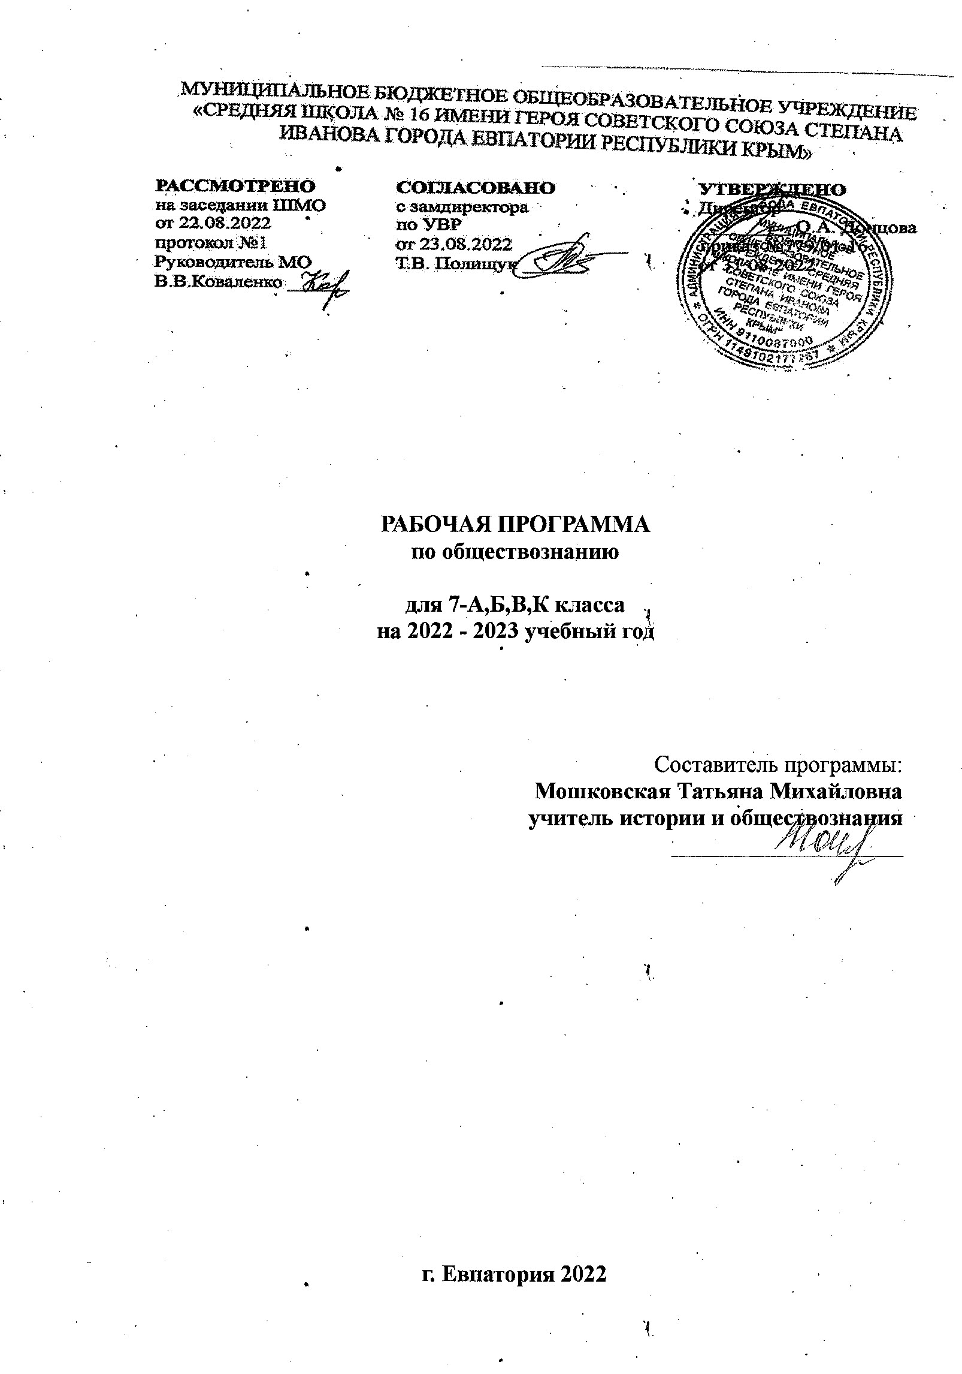

Образовательный стандарт

Федеральный государственный образовательный стандарт ООО, утвержденный приказом Минобразования РФ от 17 декабря 2010 г. № 1897 (с изменениями от 31 декабря 2015 г. № 1577).

Рабочая программа для 6 класса составлена на основе авторской программы. Обществознание. 5-9 классы .Рабочие программы .Предметная линия учебников под редакцией Л.Н.Боголюбова- Л.Н.Боголюбов, Л.Ф.Иванова, Н.И.Городецкя. –М.: Просвещение,2014.
Учебник:Л.Н.Боголюбов,Л.Ф.Иванова.Обществознание 7класс:М-Просвещение, 2020.

Планируемые результаты изучения учебного предмета.
Личностные:
  - мотивированность на посильное и созидательное участие в жизни общества;
  - заинтересованность не только в личном успехе, но и в благополучии и процветании своей страны;
  - ценностные ориентиры, основанные на идеях патриотизма, любви и уважения к Отечеству; необходимости поддержания гражданского мира и согласия; отношении к человеку, его правам и свободам как высшей ценности; стремлении к укреплению исторически сложившегося государственного единства; признании равноправия народов, единства разнообразных культур; убеждённости в важности для общества семьи и семейных традиций; осознании своей ответственности за страну перед нынешними и грядущими поколениями.
Метапредметные:
  - умение сознательно организовывать свою познавательную деятельность (от постановки цели до получения и оценки результата);
  - умение объяснять явления и процессы социальной действительности с научных позиций; рассматривать их комплексно в контексте сложившихся реалий и возможных перспектив;
  - способности анализировать реальные социальные ситуации, выбирать адекватные способы деятельности и модели поведения в рамках реализуемых основных социальных ролей, свойственных подросткам;
  - овладение различными видами публичных выступлений (высказывания, монолог, дискуссия) и следование этическим нормам и правилам ведения диалога;
  - умении выполнять познавательные и практические задания, в том числе с использованием проектной деятельности на уроках и в доступной социальной практике, на:
    - использование элементов причинно-следственного анализа;
    - исследование несложных реальных связей и зависимостей;
    - определение сущностных характеристик изучаемого объекта; выбор верных критериев для сравнения, сопоставления, оценки объектов;
    - поиск и извлечение нужной информации по заданной теме в адаптированных источниках различного типа;
    - перевод информации из одной знаковой системы в другую (из текста в таблицу, из аудиовизуального ряда в текст и др.); выбор знаковых систем адекватно познавательной и коммуникативной ситуации;
    - подкрепление изученных положений конкретными примерами;
    - оценку своих учебных достижений, поведения, черт своей личности с учётом мнения других людей, в том числе для корректировки собственного поведения в окружающей среде; выполнение в повседневной жизни этических и правовых норм, экологических требований;
    - определение собственного отношения к явлениям современной жизни, формулирование своей точки зрения.
Предметные:
  - относительно целостное представление об обществе и человеке, о сферах и областях общественной жизни, механизмах и регуляторах деятельности людей;
  - знание ряда ключевых понятий об основных социальных объектах; умение объяснять явления социальной действительности с опорой на эти понятия;
  - знания, умения и ценностные установки, необходимые для сознательного выполнения старшими подростками основных социальных ролей в пределах своей дееспособности;
  - умения находить нужную социальную информацию в педагогически отобранных источниках; адекватно её воспринимать, применяя основные обществоведческие термины и понятия; преобразовывать в соответствии с решаемой задачей (анализировать, обобщать, систематизировать, конкретизировать) имеющиеся данные, соотносить их с собственными знаниями; давать оценку общественным явлениям с позиций одобряемых в современном российском обществе социальных ценностей;
  - понимание побудительной роли мотивов в деятельности человека, места ценностей в мотивационной структуре личности, их значения в жизни человека и развитии общества; познание основных нравственных и правовых понятий, норм и правил, понимание их роли как решающих регуляторов общественной жизни; умение применять эти нормы и правила к анализу и оценке реальных социальных ситуаций; установка на необходимость руководствоваться этими нормами и правилами в собственной повседневной жизни;

Требования к уровню подготовки учащихся:
Учащиеся научатся:
приверженности гуманистическим и демократическим ценностям, патриотизму и гражданственности;
  - знанию особенностей труда как одного из основных видов деятельности человека, основных требований трудовой этики в современном обществе, правовых норм, регулирующих трудовую деятельность несовершеннолетних;
  - пониманию значения трудовой деятельности для личности и для общества;
  - понимание специфики познания мира средствами искусства в соотнесении с другими способами познания;
  - пониманию роли искусства в становлении личности и в жизни общества;
  - знание определяющих признаков коммуникативной деятельности в сравнении с другими видами деятельности;
  - знанию новых возможностей для коммуникации в современном обществе; умение использовать современные средства связи и коммуникации для поиска и обработки необходимой социальной информации;
Учащиеся получат возможность научится:
  - пониманию языка массовой социально-политической коммуникации, позволяющее осознанно воспринимать соответствующую информацию; умению различать факты, аргументы, оценочные суждения;
  - пониманию значения коммуникации в межличностном общении;
  - умению взаимодействовать в ходе выполнения групповой работы, вести диалог, участвовать в дискуссии, аргументировать собственную точку зрения;
  - знакомство с отдельными приёмами и техниками преодоления конфликтов;
  - ценностные ориентиры, основанные на идеях патриотизма, любви и уважения к Отечеству; на отношении к человеку, его правам и свободам как к высшей ценности; на стремлении к укреплению исторически сложившегося государственного единства; на признании равноправия народов, единства разнообразных культур; на убеждённости в важности для общества семьи и семейных традиций; на осознании необходимости поддержания гражданского мира и согласия, своей ответственности за судьбу страны перед нынешними и грядущими поколениями.

Основное содержание предмета «Обществознание (включая экономику и право)».

Введение в изучение курса «Обществознание» (1 час)
Тема I. Мы живём в обществе (23 ч)
Как устроена общественная жизнь. Общество как форма жизнедеятельности людей. Общественные отношения.

Что значит «жить по правилам». Социальные нормы как регуляторы поведения человека в обществе. Общественные нравы, традиции и обычаи.
Экономика и её основные участники. Понятие экономики. Роль экономики в жизни общества. Товары и услуги. Ресурсы и потребности, ограниченность ресурсов. Производственная деятельность человека. Производство — основа экономики. Натуральное и товарное хозяйство. Материальные (экономические) блага. Затраты производства. Обмен, торговля, реклама. Обмен. Торговля и её формы. Реклама —
двигатель торговли.
Домашнее хозяйство. Экономические функции домохозяйства. Потребление домашних хозяйств. Семейный бюджет. Источники доходов
и расходов семьи. Активы и пассивы. Личный финансовый план
Бедность и богатство. Богатство материальное и духовное. Прожиточный минимум. Неравенство доходов. Перераспределение доходов.
Человек в обществе: труд и социальная лестница. Значение интересов в продвижении человека по социальной лестнице. Положение человека в обществе в зависимости от группы, в которую он входит. Профессиональный успех и положение в обществе.
Зачем людям государство. Государство, его существенные признаки. Функции государства. Внутренняя и внешняя политика государства.
Почему важны законы. Закон устанавливает порядок в обществе. Закон стремится установить справедливость. Закон устанавливает границы свободы поведения.
Культура и её достижения. Культура вокруг нас. Культурный человек.

Тема II. Наша Родина — Россия (10 ч)

Наша страна на карте мира. Наше государство — Российская Федерация. Русский язык как государственный. Патриотизм.
Государственные символы России. Государственные символы России. Герб, флаг, гимн. История государственных символов России.
Конституция Российской Федерации. Конституция как основной закон страны. Конституция РФ как юридический документ.
Гражданин России. Гражданственность. Конституционные обязанности гражданина Российской Федерации.
Мы — многонациональный народ. Россия — многонациональное государство. Национальность человека. Народы России — одна семья. Многонациональная культура России. Межнациональные отношения.
Защита Отечества. Долг и обязанность. Зачем нужна регулярная армия. Военная служба. Готовить себя к исполнению воинского долга.

Итоговый урок (2 час).

Тематический план
№ п/п | Тема урока | Кол-во часов
. | .
1. | Введение в изучение курса «Обществознание» | 1
2. | Тема 1. Мы живем в обществе. | 24
3. | Тема 2. Наша Родина – Россия. | 10
4. | Итоговые уроки | 2
 | ИТОГО | 34

Календарно – тематическое планирование курса «Обществознание» (включая экономику и право)
№ п/п | № урока | Дата |  | Тема урока
№ п/п | № урока | план | факт | Тема урока
 |  |  |  | Введение в изучение курса «Обществознание 7 класс»
 | Тема 1. Мы живем в обществе. 24 часа
2. |  |  |  | Как устроена общественная жизнь.
3. |  |  |  | Что значит жить по правилам.
4. |  |  |  | Правила этикета и хорошие манеры
5. |  |  |  | Экономика и её основные участники
6. |  |  |  | Экономика и её основные участники. Урок-практикум
7. |  |  |  | Производственная деятельность человека
8. |  |  |  | Все ли выгодно производить.
9. |  |  |  | Обмен, торговля, реклама.
10. |  |  |  | Реклама – двигатель торговли.
11. |  |  |  | Домашнее хозяйство
12. |  |  |  | Семейный бюджет.
13. |  |  |  | Бедность и богатство.
14. |  |  |  | Перераспределение доходов.
15. |  |  |  | Человек в обществе: труд и социальная лестница.
16. |  |  |  | Путь к успеху лежит через труд.
17. |  |  |  | Зачем людям государство
18. |  |  |  | Что отличает граждан от подданных.
19. |  |  |  | Почему важны законы
20. |  |  |  | Закон устанавливает границы свободы поведения.
21. |  |  |  | Культура и её достижения
22. |  |  |  | Культурный человек.
23. |  |  |  | Практикум по теме «Мы живём в обществе».
Тема II. Наша Родина — Россия (10 ч)
24. |  |  |  | Наша страна на карте мира.
25. |  |  |  | Государственные символы России.
26. |  |  |  | Государственные символы Крыма.
27. |  |  |  | Конституция Российской Федерации.
28. |  |  |  | Конституция РФ как юридический документ.
29. |  |  |  | Гражданин России.
30. |  |  |  | Мы — многонациональный народ
31. |  |  |  | Защита Отечества.
32. |  |  |  | Практикум по теме «Наша Родина – Россия»
33. |  |  |  | Итоговое повторение.
34. |  |  |  | Итоговое повторение.

